**关于项目公司申请向深圳恒大材料设备有限公司支付**

**材料款1366.2万元的审核说明**

项目公司于2021年2月5日提请《用款申请》，计划于2021年2月8日（以实际用款时间为准）使用浙商银行资金向江苏省苏中建设集团股份有限公司指定代收方深圳恒大材料设备有限公司支付工程款预付款1366.2万元。我司对项目公司申报的材料进行了审核，本次拟支付的工程预付款1366.2万元为标的项目工程建设款项，资金用于标的项目工程建设，符合《江阴恒大华府主体及配套建设工程施工合同》和《代扣代付材料物资款三方协议》的条款约定，具体审核结果如下：

根据项目公司于2020年8月7日签订《江阴恒大华府主体及配套建设工程施工合同》，合同金额为7.9亿元。其中第八条第二款第一项该工程款根据20.4款执行，规定按进度款通用条款进行支付，合同附件22第2条规定“本附件清单涉及水泥、钢材、预拌砂浆、混凝土等材料，在项目取得施工许可证前，可预付至材料总价的10%；在取得施工许可证后，可预付材料总价的30%”。合同签订属实，合同附件22扫描件已提供备案，以待后期备查。

项目公司签订的《代扣代付材料物资款三方协议》，合同金额为6.08亿元。该协议于我方进场前签订，已于2021年1月6月进行追认备案。该合同第三条中规定“采购部分较大金额物资需预付采购款给乙方”，对总包工程款支付方式发生调整。

项目公司于2021年2月3日收到第五次付款990万元的收据。此次申请付款1366.2万元为第五次付款，累计支付比例为14.55%（即：（3,900万+1,386万+213.07万+990万+990万+1366.2万）÷60,800万），在合同规定范围内。深圳恒大材料设备有限公司不能提前提供发票，待付款后提供收款收据。

经查询，深圳恒大材料设备有限公司为恒大地产集团的子公司，为项目公司的关联企业，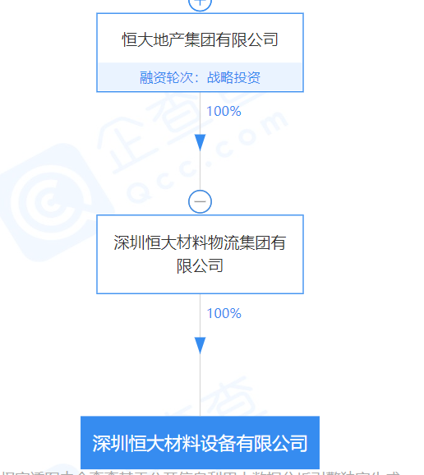我司将依据材料到货单对后期到货的材料进行抽查，并请我司后台支持研发部审核到场材料价格单进行询价比对，以做到对材料成本的严格把控。

项目公司已于2020年12月30日领取《建筑工程施工许可证》并已移交共管，工程后期将进行正常施工，备料款支付比例合理，并符合《江阴恒大华府主体及配套建设工程施工合同》和《代扣代付材料物资款三方协议》的相关规定。

综上，我司认为项目公司提供审批资料齐全、完整，资金用途符合合同约定，用款资料真实、合理，风险项可在后续监管过程中进行关注并依据监管协议和方案要求处理，我司拟同意向深圳恒大材料设备有限公司支付工程预付款1366.2万元的用款申请，并且做好后期跟踪把控，以确保资金支付与实际情况相符。该事项审批结果以贵司具体意见为准，我司及驻场人员将积极执行。

**北京康信君安资产管理有限公司**

**中粮江阴恒大华府项目组**

**2021年2月5日**